RNDr. Lenka Škarbeková, Banícka 58, 056 01 Gelnica, mobil: 0907 185 326

Obvodný úrad životného prostredia Spišská Nová Ves, vysunuté pracovisko Gelnica
Hlavná 1
056 01 Gelnica

VEC:
Žiadosť o vydanie súhlasu na výrub dreviny podľa zákona č. 543/2002 Z. z. o ochrane prírody a krajiny a vyhlášky MŽP SR č. 170/2021 Z. z., ktorou sa vykonáva zákon číslo 543/2002 Z. z. o ochrane prírody a krajiny

Číslo parcely, na ktorej drevina rastie.....parcely 1043 a 1041 (zakreslené a očíslované v prílohe).......

Katastrálne územie ......Gelnica................................................................................

Druh pozemku:......ostatná plocha.........................................................................

Špecifikácia dreviny, ktorá sa má vyrúbať:

- Stromy

Poradové číslo pre identifikáciu | druh dreviny | počet | obvod kmeňa  vo výške 130 cm nad zemou | zdravotný stav
1.  2.  3.  4.  5. | Breza previsnutá  Breza previsnutá  Breza previsnutá  Breza previsnutá  Breza previsnutá | 1 ks  1 ks  1 ks  1ks  1 ks - dvojkmeň | 110 cm  60 cm  67 cm  44 cm  dvojkmeň – obvod 44 a 34 cm | Prestárla, Prestárla  Prestárla  Prestárla  Prestárla

Žiadam Vás o súhlas na výrub drevín, ktorý sa nachádza na horeuvedenom pozemku, ktorý je vo vlastníctve Mesta Gelnica, z dôvodu ich prestárleho veku a neustále padajúcich konárov ohrozujúcich naše zdravie a bezpečnosť. Nakoľko ako žiadateľ nie som ani jeho vlastníkom, správcom ani nájomcom, k žiadosti prikladám súhlas vlastníka dotknutého pozemku – Mesto Gelnica.

Za kladné vybavenie žiadosti vopred ďakujem.

V Gelnici, dňa..21. 9. 2022 ........... ......................................
podpis žiadateľa

Prílohy:

- Náhľad z katastrálnej mapy podľa identifikátora adresy, umožňujúci identifikáciu drevín v teréne
- Súhlas vlastníka pozemku – Mesto Gelnica

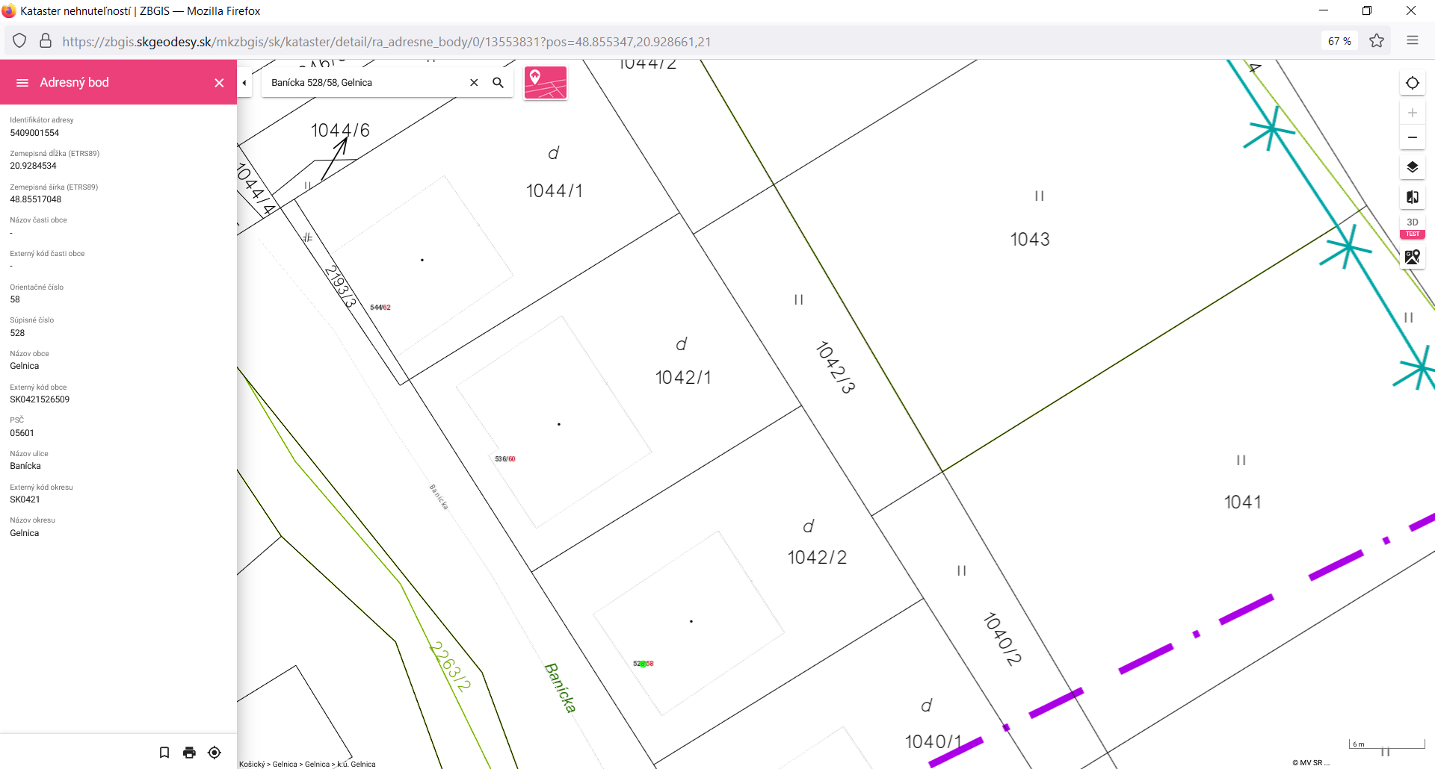
Zdroj - upravené podľa:
https://zbgis.skgeodesy.sk/mkzbgis/sk/kataster/detail/ra_adresne_body/0/13553831?pos=48.855347,20.928661,21
Legenda: lokalizácia stromov v mape je podľa ich poradového čísla v tabuľke

